**大阪府災害廃棄物処理計画（案）概要**

**計画策定の背景**

　東日本大震災等の近年の大規模災害の教訓を踏まえ、

* **国**は、**災害廃棄物対策を拡充**。
* 「**災害廃棄物対策指針**」の策定（平成26年3月）
* 「**大規模災害発生時における災害廃棄物対策行動指針**」の策定（平成27年11月）
* **大阪府**は、徹底的な減災に向けたアクションを推進。
* 「**大阪府地域防災計画**」の修正（平成26年3月）
* 「**新・大阪府地震防災アクションプラン**」の策定（平成27年3月）

**計画の目的**

* **災害発生時の生活ごみ、避難所ごみ、し尿及び災害廃棄物**について、生活環境の保全及び公衆衛生を確保しつつ、再生利用等を図りながら、**迅速かつ適正に処理**すること。

**計画の位置付け**

計画の位置付けを示した図です。

**大阪府域の特徴と災害廃棄物対策の基本的考え方**

* 府域で大規模地震により発生する災害廃棄物量は、**最大4,015万トン**（上町断層帯地震の場合。）と推計。
* 府域だけで**東日本大震災の最大1.3倍**の災害廃棄物が発生し、府域の一般廃棄物総排出量の**最大約12年分**に相当。
* 府域の特徴を踏まえた**災害廃棄物対策の基本的な考え方**
* 近畿圏を中心に**広域処理体制の整備**を図る。（早期の復旧復興のため、３年以内の処理完了を目指す。）
* 災害廃棄物**仮置場の候補地を平常時から検討・抽出**し、発災後速やかに仮置場を設置する。
* 「不燃性災害廃棄物」を可能な限り他の廃棄物と分別し、**復興資材等として再生利用**する。そのため、平常時から関係民間団体等との協力・連携体制を整備する。（概ね80%を再生利用し、最終処分量を可能な限り減らすことを目指す。）
* **最終処分場を平常時から検討・抽出**し、発災後迅速かつ適切に選定する。

**大阪府と国・市町村の主な役割**

|  |  |
| --- | --- |
| 国 | * 財政措置、専門家の派遣等の支援 * 人的な災害廃棄物処理支援ネットワークである「D.Waste-Net」を活用した人材派遣 |
| **大阪府** | * **被災市町村からの支援要請を取りまとめ** * **市町村間の調整や協定団体に支援要請** * **環境省や関西広域連合に支援要請** * **災害廃棄物処理の実行計画の作成、見直し** * **市町村から処理委託を受けた場合は、処理を実施** |
| 市町村 | * 災害時の生活ごみやし尿等の一般廃棄物の処理 * 災害廃棄物処理の実行計画の作成 * 大阪府等と連携し、地域エリア内の市町村に支援要請 * 災害廃棄物の仮置場の選定・設置 |

**大阪府の災害廃棄物処理の体制**

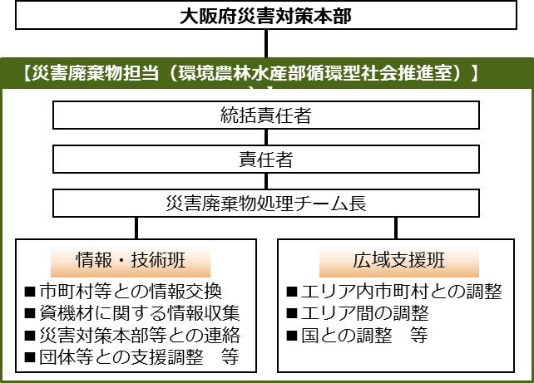

**大阪府の災害廃棄物対策**

１）災害応急対応＜発災～10日＞

* ***市町村がし尿及び生活ごみ等を継続して適正に処理するための支援****とともに、****災害廃棄物の処理を円滑に実施するための準備****を行う。*
* *指示・連絡体制の整備（発災後、速やかに）*
* *被害状況等の情報収集（発災後、１日）*
* *仮設トイレ・し尿・生活ごみ等*への対応
* 市町村との連絡調整（発災後、３日～７日）
* 広域処理に係る連絡調整（発災後、３日～７日）
* 災害廃棄物への対応
* 一次仮置場の設置状況等の確認（発災～10日）
* 災害廃棄物発生量の推計（発災～10日）
* 仮置場必要面積の推計（発災～10日）
* 二次仮置場の設置検討（発災～10日）
* 市町村に対する支援・技術的助言

２）復旧復興対応＜発災～３年＞

* 災害後の復旧復興にできるだけ早く取りかかるため、建築物や構造物の損壊等によって発生する**災害廃棄物の計画的な処理**を行う。
* 一次仮置場の運用状況等の確認（発災～14日）
* 地域エリア内・エリア間での処理検討（発災～14日）
* 破砕・選別施設等の設置検討（発災～２ヶ月）
* 広域処理に係る連絡調整（発災～２ヶ月）
* 災害廃棄物処理の事務受託（発災～２ヶ月）
* 災害廃棄物発生量の見直し・把握（発災～３ヶ月）
* 二次仮置場の整備開始（発災～３ヶ月）
* 実行計画の策定（発災～３ヶ月）
* 災害廃棄物処理の進捗状況の把握及び支援（発災～６ヶ月）
* 災害廃棄物の処理（発災～３年）

３）事前準備（研修・訓練等）＜平常時＞

* *災害の発生に備え、平常時から、環境省近畿地方環境事務所や市町村と連携して災害廃棄物対策に関する****研修や訓練を継続的に実施****。*

**計画の推進と見直し**

* 本計画に基づき、災害時における連携・協力体制を構築するなど、平常時からの大規模災害への備えを行う。
* 本計画は、状況の変化等に応じて、内容の再検討を行い、見直しを行うものとする。